1. Aldozės reduktazės inhibitorius, skirtas panaudoti:

(a) galaktozemijos gydymo arba komplikacijų, susijusių su galaktozemija, prevencijos būde, apimančiame terapiniu požiūriu veiksmingo aldozės reduktazės inhibitoriaus kiekio skyrimą subjektui, kuriam to reikia;

(b) galaktitolio kiekio arba lygio mažinimo subjekte, sergančiam galaktozemija, būde, apimančiame terapiniu požiūriu veiksmingo aldozės reduktazės inhibitoriaus kiekio skyrimą subjektui; arba

(c) kataraktos gydymo būde, apimančiame terapiniu požiūriu veiksmingo aldozės reduktazės inhibitoriaus kiekio skyrimą subjektui, kuriam to reikia, pasirinktinai, kai subjektas, kuriam jo reikia, serga galaktozemija;

kur aldozės reduktazės inhibitorius yra junginys, kurio formulė (III):

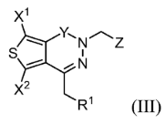

arba jo farmaciniu požiūriu priimtina druska, kur

R1 yra CO2R2;

R2 yra H, (C1-C6)-alkilas, (C2-C6)-hidroksialkilas, arba (C1-C6)-aminoalkilas;

X1 yra H arba halogenas;

X2 yra H arba halogenas;

Y yra jungtis, C=O, C=S, C=NH, arba C=N(C1-C4)-alkilas;

Z yra

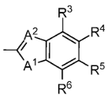arba 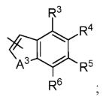

A1 yra NR7, O, S arba CH2;

A2 yra N arba CH;

A3 yra NR7, O, arba S;

R3 iki R6 nepriklausomai yra vandenilis, halogenas, ciano, acilas, haloalkilas, haloalkoksi, haloalkiltio, trifluoracetilas, (C1-C4)-alkilas, (C1-C4)-alkoksi, (C1-C4)-alkiltio, (C1-C4)-alkilsulfinilas, arba (C1-C4)-alkilsulfonilas; ir

R7 yra vandenilis, C1-C4-alkilas, arba C(O)O-(C1-C4)-alkilas.

2. Aldozės reduktazės inhibitorius, skirtas panaudoti kognityvinio ar neurologinio trūkumo, susijusio su galaktozemija, gydymo arba prevencijos būde, apimančiame terapiniu požiūriu veiksmingo aldozės reduktazės inhibitoriaus kiekio skyrimą subjektui, sergančiam galaktozemija,

kur aldozės reduktazės inhibitorius yra junginys, kurio formulė (III):

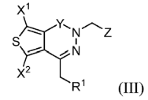

arba jo farmaciniu požiūriu priimtina druska, kur,

R1 yra CO2R2;

R2 yra H, (C1-C6)-alkilas, (C1-C6)-hidroksialkilas, arba (C1-C6)-aminoalkilas;

X1 yra H arba halogenas;

X2 yra H arba halogenas;

Y yra jungtis, C=O, C=S, C=NH, arba C=N(C1-C4)-alkilas;

Z yra

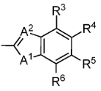arba 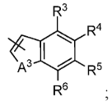

A1 yra NR7, O, S arba CH2;

A2 yra N arba CH;

A3 yra NR7, O, arba S;

R3 iki R6 nepriklausomai yra vandenilis, halogenas, ciano, acilas, halonalkilas, haloalkoksi, haloalkiltio, trifluoracetilas, (C1-C4)-alkilas, (C1-C4)-alkoksi, (C1-C4)-alkiltio, (C1-C4)-alkilsulfinilas, arba (C1-C4)-alkilsulfonilas; ir

R7 yra vandenilis, C1-C4-alkilas, arba C(O)O-(C1-C4)-alkilas.

3. Aldozės reduktazės inhibitorius, skirtas panaudoti pagal 2 punktą, kur kognityvinis arba neurologinis trūkumas, susijęs su galaktozemija, yra kalbos disfunkcija.

4. Aldozės reduktazės inhibitorius, skirtas panaudoti pagal 2 punktą, kur kognityvinis arba neurologinis trūkumas, susijęs su galaktozemija, yra motorinė ataksija.

5. Aldozės reduktazės inhibitorius, skirtas panaudoti pagal 2 punktą, kur pažinimo arba neurologinis trūkumas, susijęs su galaktozemija, yra kognityvinė disfunkcija.

6. Aldozės reduktazės inhibitorius, skirtas panaudoti pagal 2 punktą, kur kognityvinis arba neurologinis trūkumas, susijęs su galaktozemija, yra pseudomotorinė cerebrija.

7. Aldozės reduktazės inhibitorius, skirtas panaudoti pagal 2 punktą, kur kognityvinis arba neurologinis trūkumas, susijęs su galaktozemija, yra traukuliai.

8. Aldozės reduktazės inhibitorius, skirtas panaudoti pagal bet kurį iš ankstesnių punktų, kur aldozės reduktazės inhibitorius yra parinktas iš grupės, susidedančios iš:

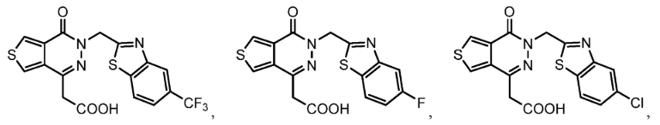

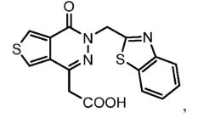

ir jų farmaciniu požiūriu priimtinos druskos.

9. Aldozės reduktazės inhibitorius, skirtas panaudoti pagal bet kurį iš ankstesnių punktų, kur subjektas yra žmogus.

10. Aldozės reduktazės inhibitorius, skirtas panaudoti pagal bet kurį iš ankstesnių punktų, kur galaktozemija pasireiškia subjektui kaip padidėjęs alditolio kiekis kraujyje, šlapime arba intraokuliniame skystyje.

11. Aldozės reduktazės inhibitorius, skirtas panaudoti pagal 10 punktą, kur alditolis yra galaktitolis, mioinozitolis arba sorbitolis.

12. Aldozės reduktazės inhibitorius, skirtas panaudoti pagal bet kurį iš ankstesnių punktų, kur galaktozemija subjektui pasireiškia kaip padidėjusi kepenų cirozė, tinklainės sutrikimas, geltonosios dėmės edema, akies katarakta, kiaušidžių disfunkcija, raumenų arba nervų disfunkcija, retinopatija, neuropatija, sutrikęs nervinis laidumas arba protinis atsilikimas.

13. Aldozės reduktazės inhibitorius, skirtas panaudoti pagal bet kurį iš ankstesnių punktų, kur galaktozemija yra I tipo galaktozemija (GALT trūkumas), II tipo galaktozemija (GALK trūkumas) arba III tipo galaktozemija (GALE trūkumas).

14. Aldozės reduktazės inhibitorius, skirtas panaudoti pagal bet kurį iš ankstesnių punktų, kur aldozės reduktazės inhibitorius yra junginys B:

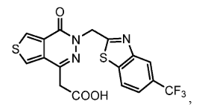

arba jo farmaciniu požiūriu priimtina druska.